‏3 מאי, 2021

אוריה גאון ואביתר שלומי

מרצה מנחה: מר יאיר גולדשטיין

המרכז האקדמי לב, ירושלים

מיני פרויקט בבסיסי נתונים

דו"ח מסכם בקורס

תוכן

**מבוא** 3

**עבודת הכנה והכרת התוכנה** 5

תרשים ERD 5

תיאור הישויות והקשרים 6

ישויות 6

קשרים 6

נרמול הטבלאות 6

פרוקים 7

תרשים DSD 8

**הפרויקט שלנו** 9

תרשים ERD 9

תיאור הישויות והקשרים 10

ישויות 10

קשרים 12

תרשים DSD 12

יצירת הטבלאות 13

אכלוס הטבלאות 14

שאילתות SQL 15

אינדקסים 17

הרשאות 20

שאילתות משולבות עם טבלאות של אנשים אחרים 21

גרפים 22

Views 24

פונקציות ופרוצדורות 29

**נספחים** 33

נספח ראשון: שאילתות 33

נספח שני: אינדקסים 36

נספח שלישי: View 38

נספח רביעי: פונקציות ופרוצדורות 39

# **מבוא**

**מחלקת לוגיסטיקה**

מלונות: מזהה, כתובת, פרטים.

חדרים: מזהה, מלון, מחיר.

תחזוקה: צוות, מזהה מקום, סטטוס, תאריך.

**מנהלה**

עבודות: שם, תיאור.

עובדים: מזהה, שם, שכר, כתובת, שיוך לקבוצה.

קבוצות: מזהה, שם, תיאור, תקציב, מזהה של מלון.

חשבונות: מזהה טרנזקציה, תיאור, סכום, תאריך.

בקשה: קבוצה, העברה.

**מחלקת לקוחות**

לקוח: מזהים, פרטים.

הזמנות: מספר חבר, תאריך.

היסטוריה: מזהה, דירוג.

תלונות: מספר תלונה, סוג, תיאור, חומרה, מספר לקוח.

**מחלקת אספקה**

ספקים: שם, מזהה, קטגוריה, איזור.

פריטים: תיאור, מזהה.

תשלומים: מזהה, פרטי דרכי תשלום.

**מחלקת מתקנים**

מתקנים: מזהה מתקן, שם מתקן, תפוסה, שעות פעילות, מזהה קבוצת עובדים, מזהה מלון.

חשבונות: מזהה לקוח, סכום החשבון, מזהה מתקן, מזהה חשבון.

בקשות אספקה: מזהה מתקן, מזהה מוצר, מזהה בקשת אספקה, תאריך בקשת אספקה.

# **עבודת הכנה והכרת התוכנה**

## תרשים ERDerdplus-diagram

## תיאור הישויות והקשרים

## ישויות

Client - מאופיין ב- ת.ז של הלקוח, שם, כתובת, מספר פלאפון, עיר מגורים ומספר סוכן.

Agent - מאופיין ב- ת.ז של הסוכן, שם סוכן, מספר אזור, דירוג, ותק, ת.ז של הבוס, משכורת.

Area - מאופיין ב- מספר אזור ובשם האזור.

City מאופיין ב- מספר אזור ובשם העיר.

Schedule מאופיין ב- ת.ז של הסוכן, ת.ז של הלקוח ובזמן הפגישה.

## קשרים

לכל סוכן- יש אזור עבודה יחידי, יכולים להיות הרבה לקוחות ויכולים להיות לו הרבה פגישות עם לקוחות.

לכל אזור- יכולות להיות כמה ערים ויכולים להיות הרבה סוכנים שעובדים באזור זה.

לכל עיר- יכולים להיות הרבה לקוחות שגרים בה והיא יכולה להיות באזור יחידי.

לכל לוח זמנים- חייב להיות סוכן יחיד ולקוח יחיד הנפגשים בזמן מסוים.

לכל לקוח-יש סוכן יחיד והוא גר בעיר יחידה ויכול להיות לו הרבה פגישות עם הסוכן שלו.

## נרמול הטבלאות

Schedule (agentID, clientID, meetingTime)

Agent (agentID, rating, hireYear, boosID, salary, areaID)

Client (clientID, clientName, address, phoneNr, cityName)

CityName (cityName, areaID)

Area (areaID, areaName)

## פרוקים

היחסים עומדים ב- NF3 וב- BCNF : מכיוון שבכל טבלה, התלויות הפונקציונאליות הלא-טריוויאליות הן מהמפתח אל תכונות נוספות לכן מתקיים שלכל X Y , X הוא מפתח ולכן הם עומד בתנאים.

## תרשים DSD

כאן ניתן לראות את ה- DSD שהפקנו מתרשים ה- ERD שיצרנו.

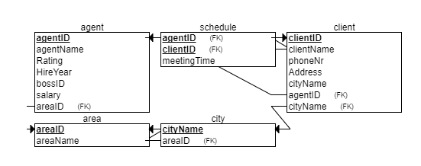אך זה לא כמו מה שמומש ב- create table שניתן לנו כי שם ב- schedule מופיע גם ה- meetingTime כ- praimery key ופה הוא לא מופיע.

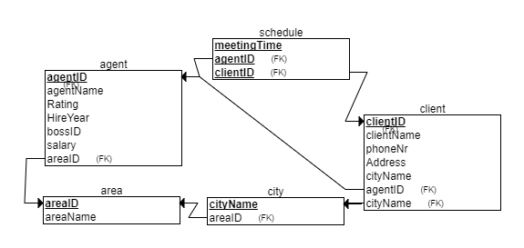לכן נוסיף זאת לתרשים שלנו באופן ידני, ונקבל את התרשים הבא.

# **הפרויקט שלנו**

הקבוצה שלנו אחראית על הישויות ספקים, מוצרים ואוכל

## תרשים ERD

במחלקה שלנו ישנן 3 ישויות: מוצרים, ספקים ואוכל. בשלב הראשון יצרנו תרשים ERD שיתאר את הקשרים בין הישויות הללו ואת התכונות שלהן.

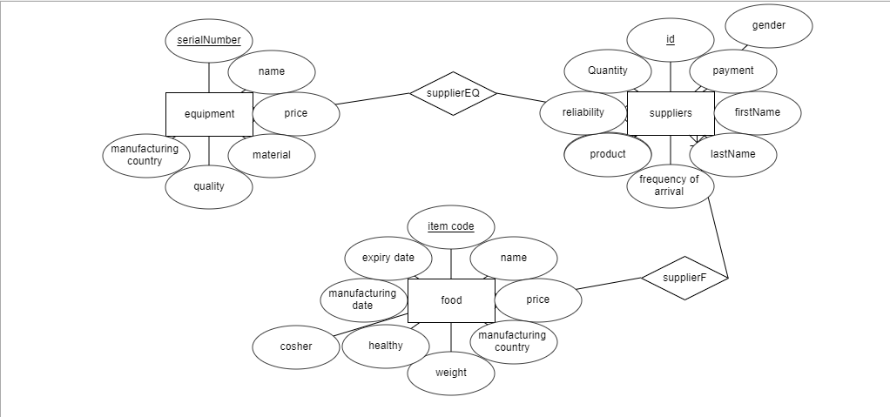

## תיאור הישויות והקשרים

## ישויות

Equipment - ישות זאת אחראית על כל הציוד שנמצא במערכת. ישות זאת הינה חזקה, כיוון שיכולה להתקיים ללא תלות בישות אחרת.

serialNumber– מספר סידורי של המוצר

Name – שם המוצר

Price - מחיר המוצר

Material - חומר מממנו עשוי המוצר

Quality - איכות

manufacturing_country - ארץ ייצור המוצר

suppliers- ישות זאת אחראית על כל האספקהשנמצאת במערכת.ישות זאת הינה חזקה, כיוון שיכולה להתקיים ללא תלות בישות אחרת.

payment - תשלום שהספק מקבל

firstName – שם פרטי של הספק

lastName - שם משפחה של הספק

frequency_of_arrival - תדירות הגעה של הספק

phoneNumber – מספר הטלפון של הספק

product - מוצרים שהספק מספק

Reliability – אמינות הספק

Quantity – כמות המוצרים שהספק מספק

Gender- מגדר הספק

Food- ישות זאת אחראית על כל האוכל שנמצא במערכת. ישות זאת הינה חזקה, כיוון שיכולה להתקיים ללא תלות בישות אחרת.

item_code – קוד פריט האוכל

Name - שם ההפריט אוכל

Price - מחיר הפריט אוכל

manufacturing_country - ארץ ייצור של פריט האוכל

Whight – משקל פריט האוכל

manufacturing_date – תאריך ייצור פריט האוכל

expiry_date – תאריך התפוגה של פריט האוכל

healthy - רמת בריאות של פריט האוכל

Cosher - סיווג פריט האוכל בתור כשר או לא

## קשרים

supplierEQ– הקשר בין Equipment לבין Suppliers. הקשר הינו קשר חזק, כיוון שמקשר בין ישות חזקה לחזקה. הקשר הוא M:M משום שיכול להיות לספק אחד הרבה מוצרים וגם למוצר אחד יכול להיות הרבה ספקים.

SuplierF- הקשר בין Food לבין Suppliers.הקשר הינו קשר חזק, כיוון שמקשר בין ישות חזקה לחזקה. הקשר הוא M:M משום שיכול להיות לספק אחד הרבה פריטים שונים של אוכל וגם לפריט אוכל אחד יכול להיות הרבה ספקים.

## תרשים DSD

על פי תרשים ה- ERD ועל ידי הבנת הקשרים בין הישויות, יצרנו תרשים DSD עבור החלק שלנו במערכת: מחלקת רכש.

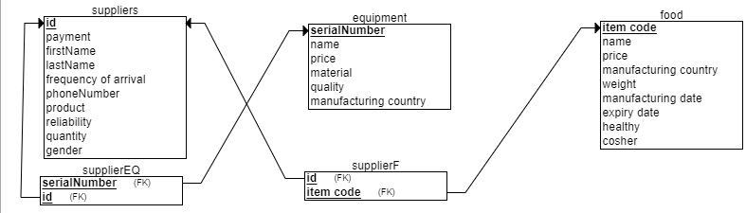

## יצירת הטבלאות

אחרי שהבנו כיצד בסיס הנתונים צריך להראות בצורה מדויקת, מה תכיל כל טבלה ומהם הקשרים בין כל הטבלאות, ניגשנו ליצירת הטבלאות בפועל בעזרת פקודות הcreate table.

יצרנו קוד לייצור הטבלאות באמצעות export SQL של האתר erdPlus, יצרנו קובץ SQL ואז העתקנו את קוד ה- SQL של כל טבלה אל תוכנת ה-plsql לשם יצירת הטבלאות בפועל

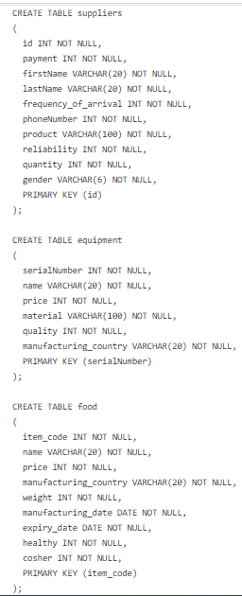

## אכלוס הטבלאות

על מנת לאכלס את הטבלאות שיצרנו בנתונים, השתמשנו ב- Data Generator ובשני הטבלאות Equipment , Food יצרנו 20000 נתונים ובטבלה Suppliers יצרנו 1000 נתונים

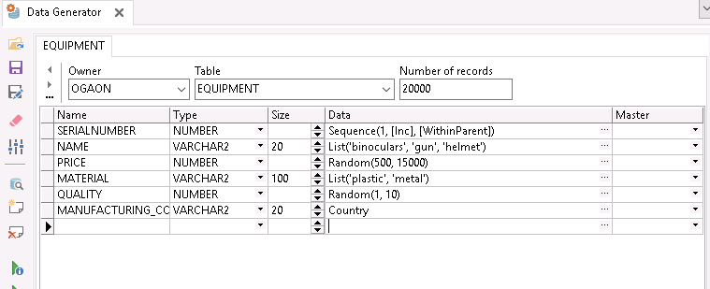

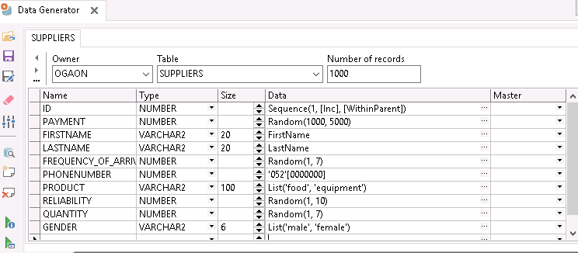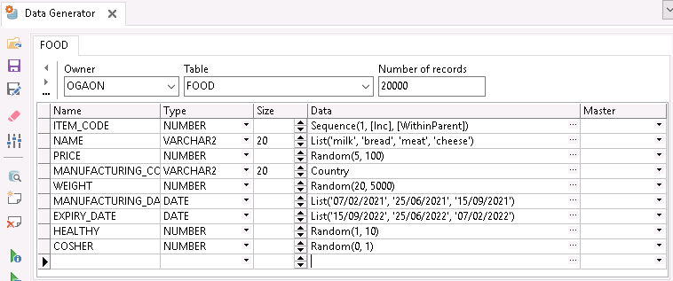

## שאילתות SQL

בשלב זה נציג את ההסבר של כל שאילתה שכתבנו, בנספח הדו"ח יהיה ניתן למצוא את השאילתות עצמן.

השאילתות הטריוואליות:

שאילתה 1:

השאילתה מחזירה לנו את הספקים המגיעים בתדירות גבוהה, לפחות 4 פעמים בשבוע על מנת שנוכל לדעת איזה ספקים נוכל לקבל מהם סחורה בתדירות גבוהה.

מספר השורות בטבלה: 409

שאילתה 2:

השאילתה מחזירה לנו את כל האוכל הכשר כדי לדעת איזה אוכל אפשר להגיש לאנשים דתיים .

מספר השורות בטבלה: 10059

שאילתה 3:

השאילתה מחזירה לנו את החומר שעשוי האקדח והמחיר שלו על מנת שנוכל לדעת איזה אקדח הכי משתלם לנו לקנות בטווח מחירים שלנו וברמת איכות שאנו צריכים.

מספר השורות בטבלה: 6738

שאילתה 4:

השאילתה מחזירה לנו את המספר הסידורי של המוצרים שמיוצרים בישראל על מנת שמי שרוצה לחזק את הכלכלה הישראלית יוכל לקנות דווקא את המוצרים האלו.

מספר השורות בטבלה: 157

השאילתות הלא הטריוואליות:

שאילתה 5:

השאילתה מחזירה את כמות הספקים שמקבלים משכורת מסויימת האמינים ביותר שמוכרים את הציוד האיכותי ביותר, על מנת שנדע ממי הכי כדאי לקנות.

מספר השורות בטבלה: 4

שאילתה 6:

השאילתה מחזירה את כמות הספקים שמגיעים מספר ימים מסוים בשבוע שמספקים אוכל אמריקאי שמחירו מעל 3 שקלים, כך שנדע אצל מי האוכל האמריקאי יקר מידי ולכן לא כדאי לקנות ממנו.

מספר השורות בטבלה: 7

שאילתה 7:

השאילתה מחזירה את כמות הספקים ממין מסוים שמספקים חלב, כדי שנדע ממי מזמינים מוצרי חלב.

מספר השורות בטבלה: 2

שאילתה 8:

השאילתה מחזירה את כמות הספקים מכל רמת אמון שמספקים אוכל שהוא כשר, כך נדע מאיפה לקנות ומאיפה לא.

מספר השורות בטבלה:10

## אינדקסים

יצרנו אינדקסים (הקוד בנספח השני) שמשפיעים על תהליך ביצוע השאילתות

שאלנו שאילתה המחזירה טבלה של תעודות הזהות של הספקים שהאמינות והאיכות שלהם הם ברמות גבוהות ביותר.

האינדקס שייצרנו היה על Quality ולכן כשחיפשנו בשאילתה את תעודות הזהות של הספקים שהאיכות שלהם היא ברמה הגבוהה ביותר היה מהיר יותר לקבל את התוצאה כי ההסתברות לקבל ספק עם איכות ברמה הטובה ביותר היא עשירית. 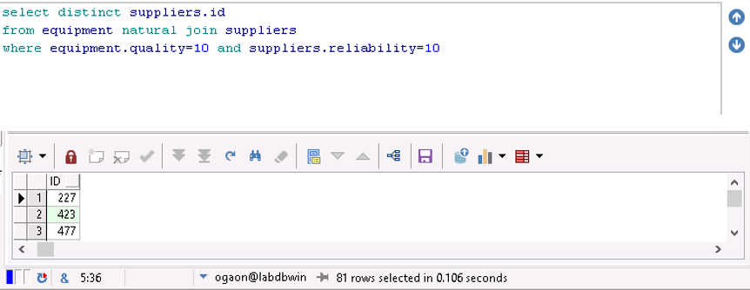 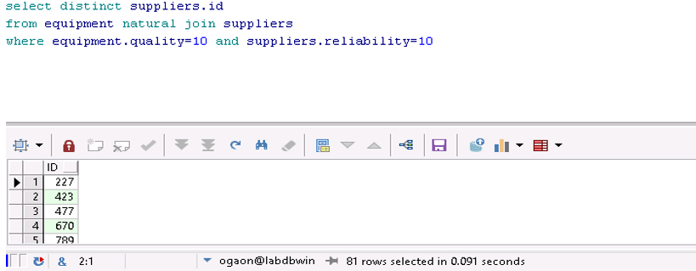

שאלנו שאילתה שמחזירה טבלה של תעודות הזהות של הספקים שמספקים אוכל מעל מחיר של 3 ושארץ הייצור שלו היא ארצות הברית

האינדקס שייצרנו היה על ארץ הייצור של האוכל ולכן כשחיפשנו בשאילתה את תעודות הזהות של הספקים שהמוצרים שלהם ייוצרו בארצות הברית היה מהיר יותר לקבל את התוצאה כי ההסתברות לקבל שם של ארץ מסוימת היא שש עשרית

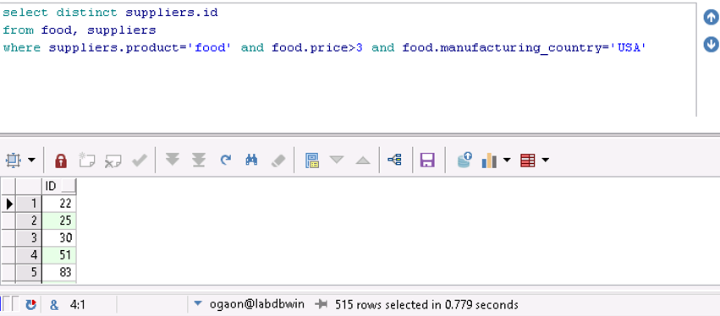

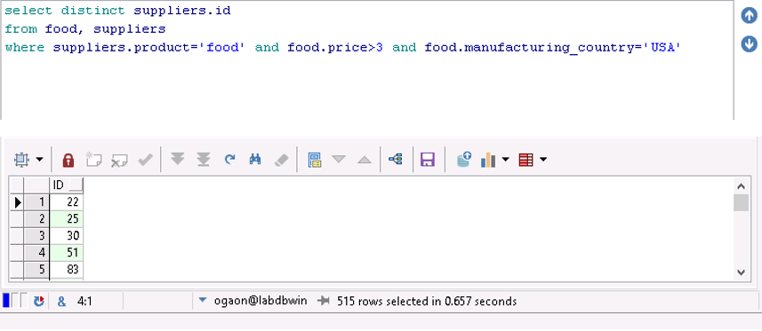

שאלנו שאילתה שמחזירה טבלה של תעודות הזהות של הספקים שמספקים מוצר שהוא אוכל ושהוא גם חלב

האינדקס שיצרנו היו על Product ועל Name ונראה שההסתברות לקבל המוצר שאנחנו צריכים היא אחת מ2 וההסתברות לקבל את שם המוצר שאנחנו צריכים היא 1 ל- 4 ולכן זמן החיפוש היה קצר יותר

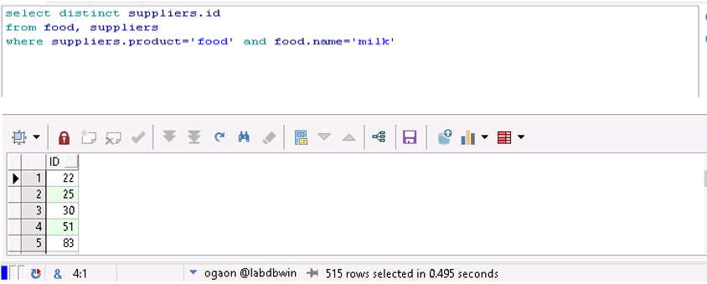

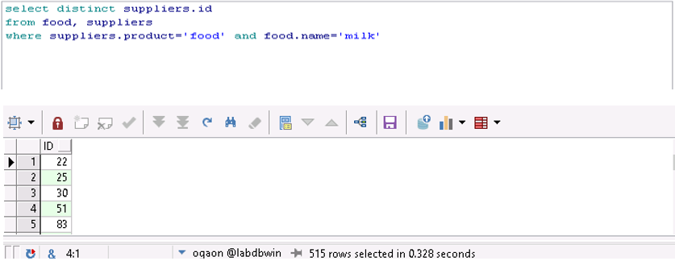

## הרשאות

כדי שנוכל לעבוד ככיתה שלמה המפתחת בסיס נתונים כאשר כל קבוצה בונה טבלאות שונות לבסיס הנתונים ואנו צריכים לגשת לטבלאות שלהם כדי לקחת מידע אנו צריכים לקבל מיוצרי הטבלאות הרשאה כדי שנוכל להשתמש בטבלאות שלהם.

נתנו הרשאות גישה לכל הטבלאות שלנו לכולם. 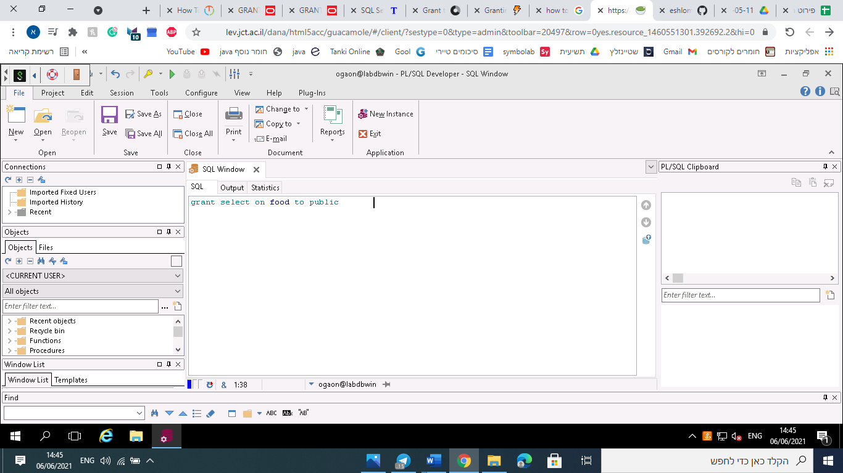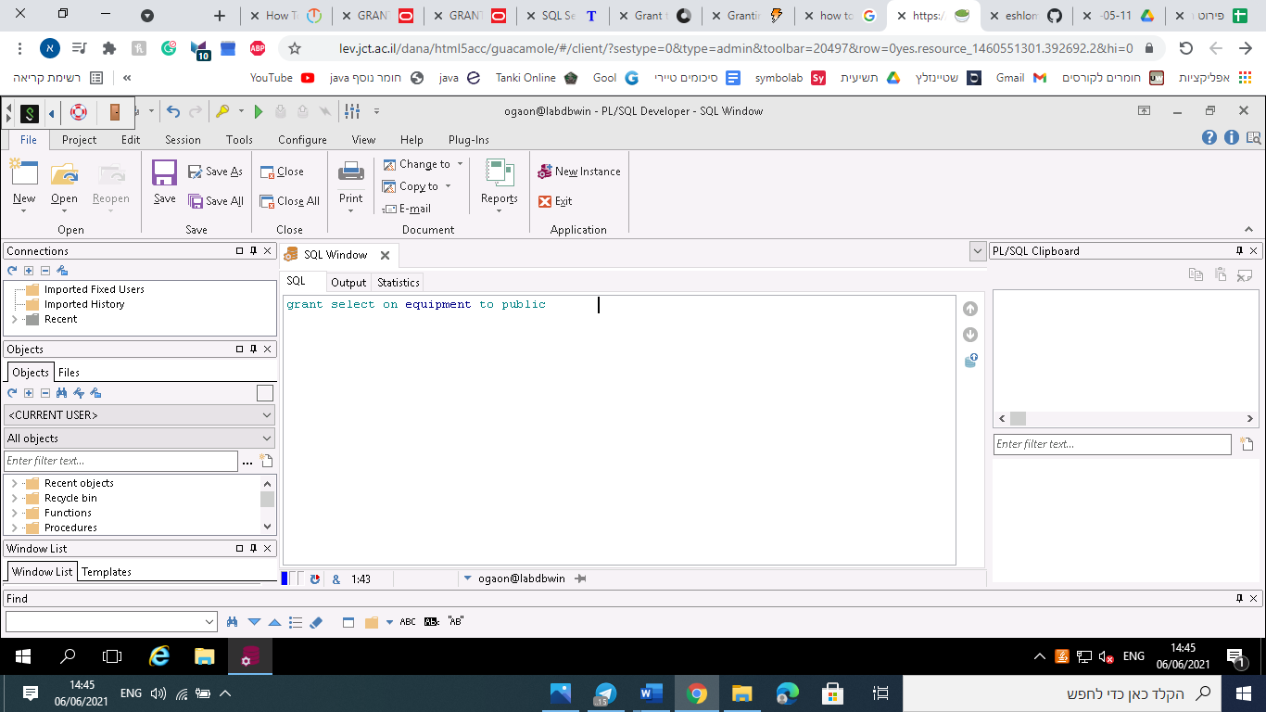

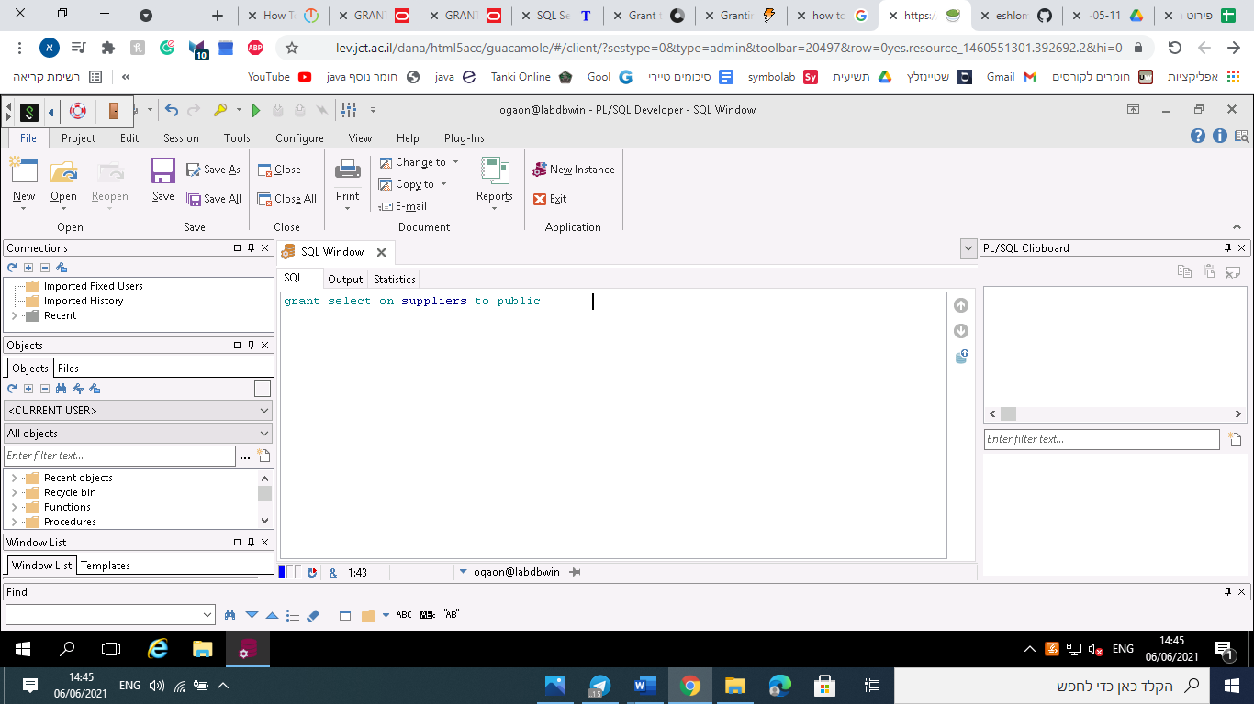

## שאילתות משולבות עם טבלאות של אנשים אחרים

Select suppliers.id  
from eithan.operation, suppliers  
where operation.budjet/2 > suppliers.payment and operation.budjet<30000

 select suppliers.phonenumber

from eithan.operation, suppliers  
where operation.op_name='Banana' and suppliers.reliability>8

select food.item_code,food.name  
from eithan.operation, food  
where operation.exe_unit='Golani' and food.cosher=1 and food.healthy=10 and food.price <10

## גרפים

מהגרף אננו יכולים להסיק מהו האוכל הכשר הבריא הזול והנצרך ביותר ביחידות

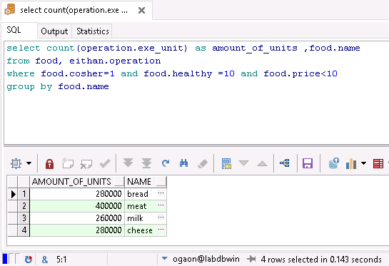

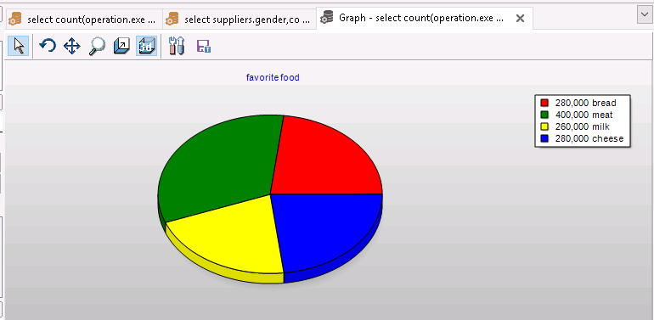

מגרף זה אפשר להסיק את התפלגות המחירים של המוצרים הזולים הכשרים מהספקים האמינים ומהו המוצר הממוצע הזול ביותר

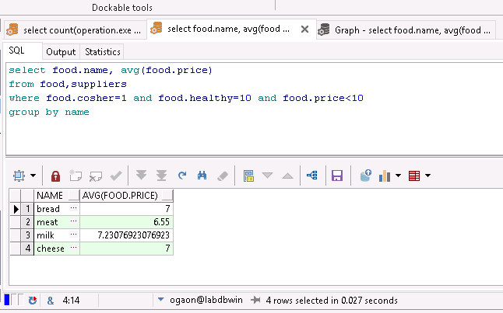

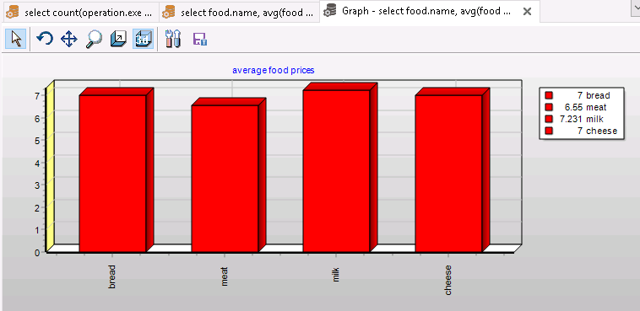

## Views

VIEWS הם טבלאות וירטואליות. VIEWS מכילים הגדרות של עמודות וסוגי מידע שאותן עמודות יכולות להכיל. ההבדל בין הטבלאות לבין ה- VIEWS הוא שבטבלאות נשמרים נתונים באופן פיזי ואילו ב- VIEWS הנתונים לא נשמרים באופן פיזי בתוכם אלא הם רק מציגים נתונים הנשמרים בטבלאות. לכן לא ניתן לעדכן או להוסיף נתונים ל- VIEWS כפי שעושים לטבלאות.

יצרנו view עם עמודות manufacturing_country,product,cosher,price,healthy,quality,reliability כיוון שרבות מהשאילתות שלנו מתייחסות לעמודות אלו ולכן יעיל יותר לעבוד עם עמודות אלו באופן נפרד, בלי התייחסות לטבלאות המלאות.

1.הview הזה נוצר בשביל אנשים שרוצים להזמין אוכל מארצות הברית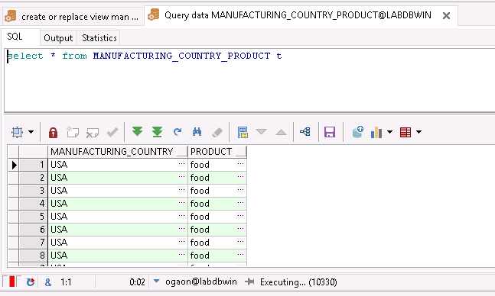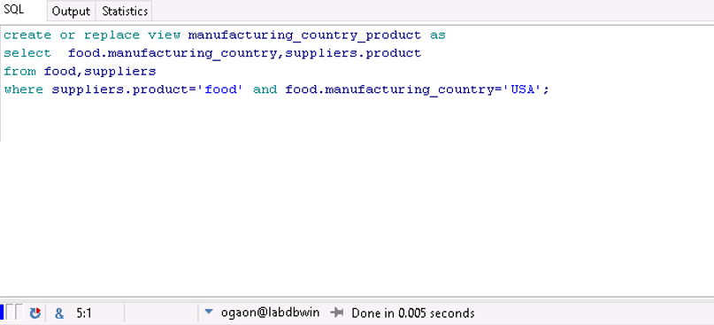

2. מתאים לאנשים שומרי כשרות שרוצים לבדוק האם מוצרים כשרים לאכילה או לא.

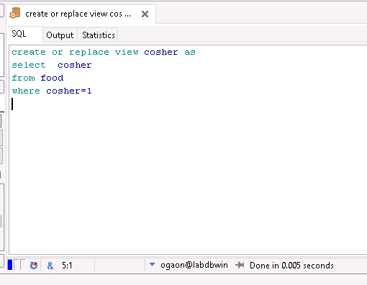

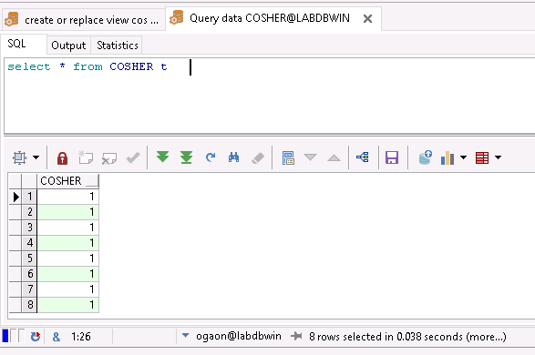

3. מתאים לאנשים שרוצים מוצרים ברמה גבוהה אבל במחיר זול.

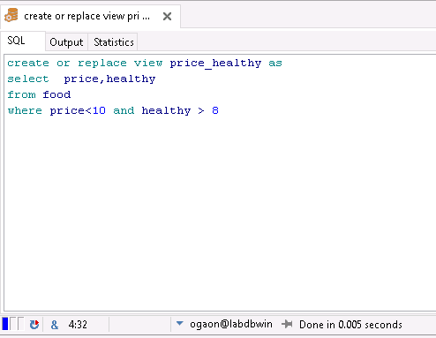

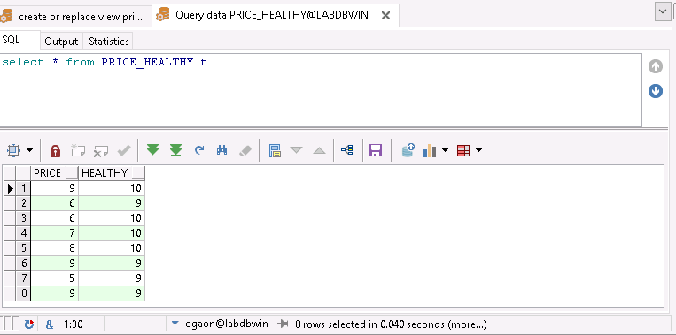

4.מתאים לאנשים שמחפשים אמינות ואיכות גבוהה.

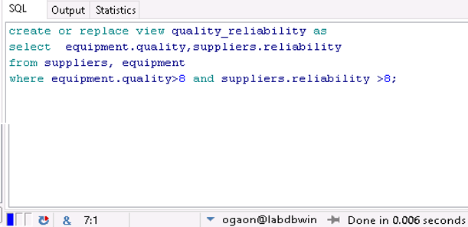

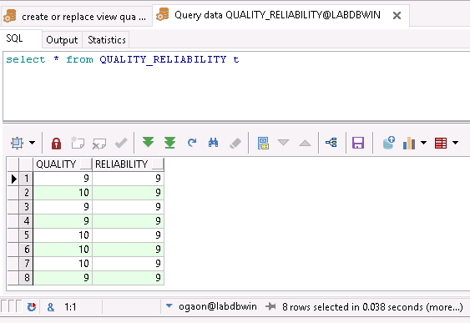

## פונקציות ופרוצדורות

פונקציה 1 – המטרה של הפונקציה הזאת היא להחזיר את המחיר הכי נמוך ביחס למשקל של הפריט אוכל.

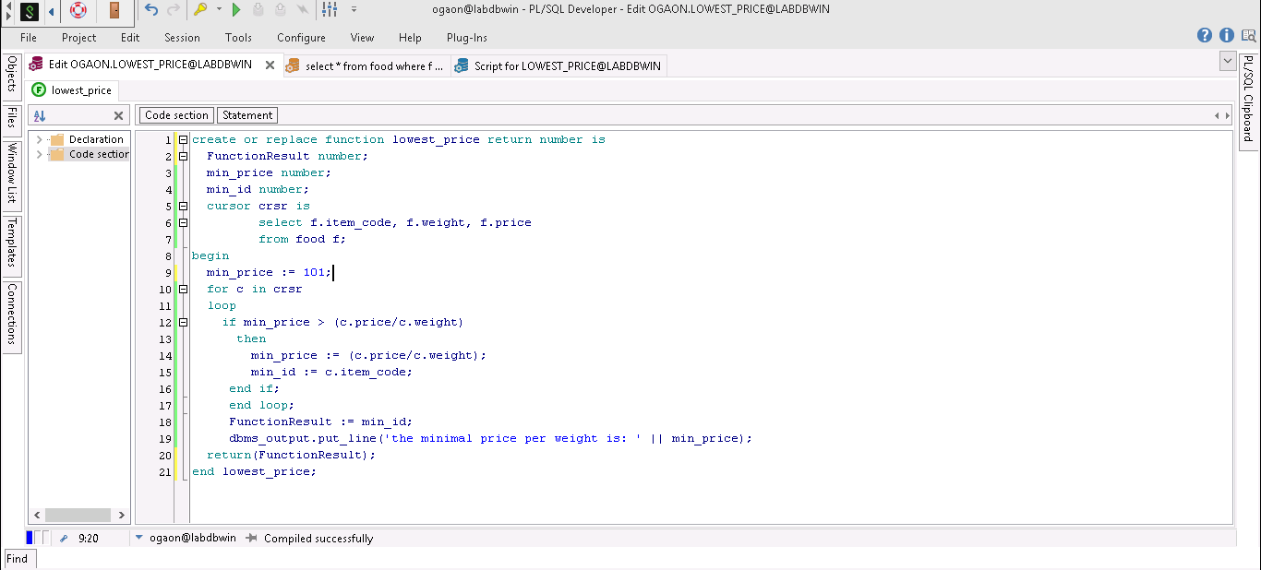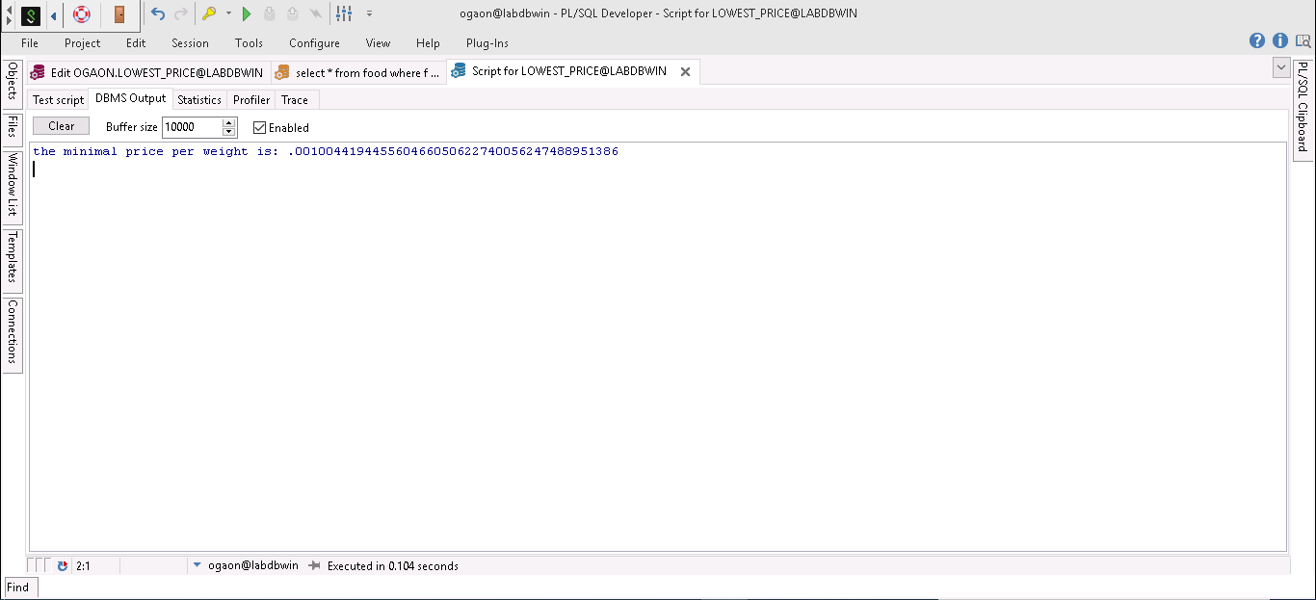

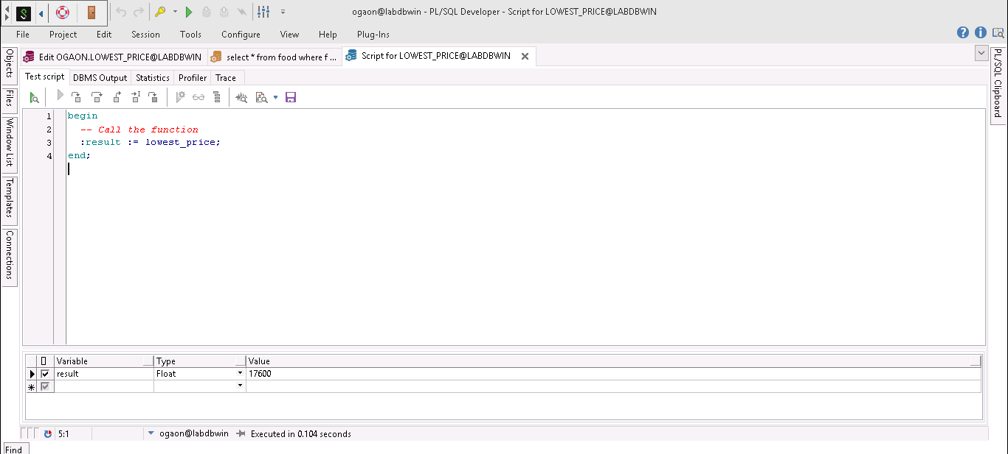

פונקציה 2 – הפונקציה הזאת מחזירה לנו את המוצר עם המחיר הכי נמוך.

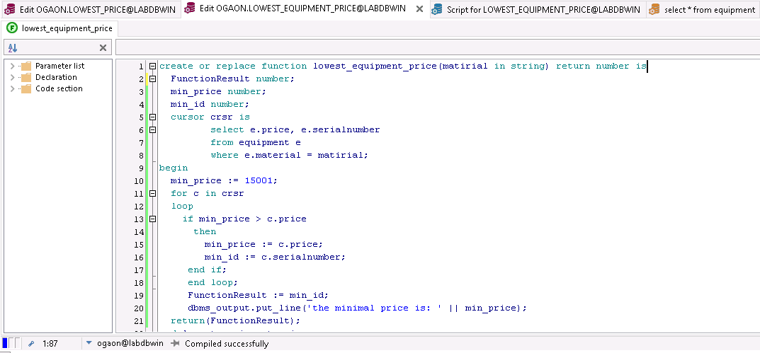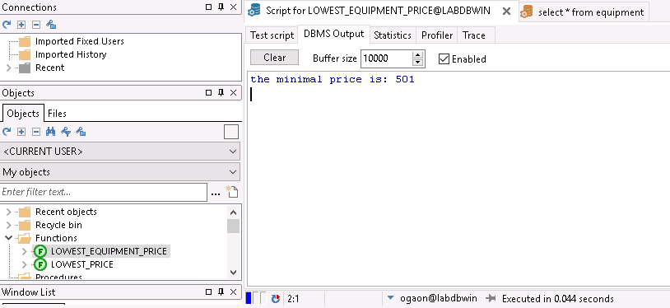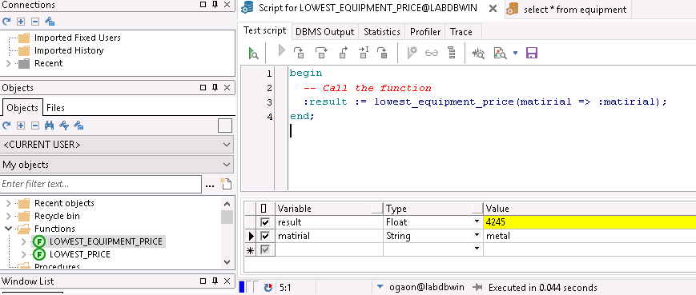

פרוצדורה 1 אומרת לנו מי הספק שהתשלום שלו הכי גדול

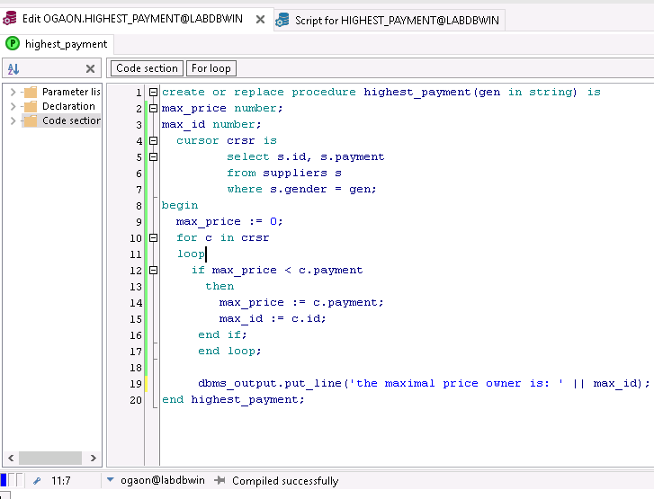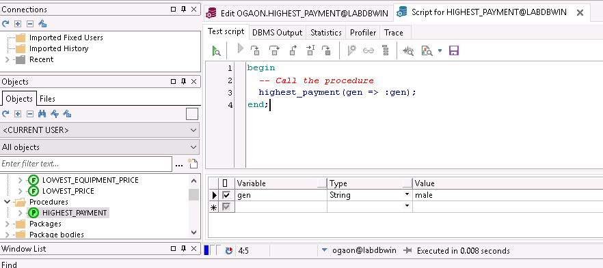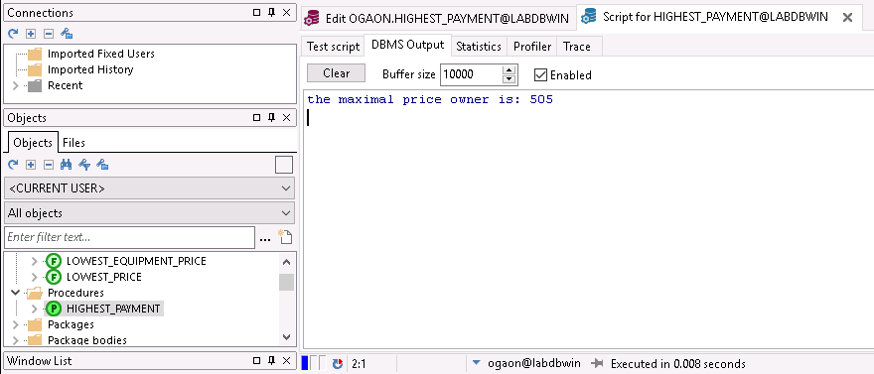

פרוצדורה 2 אומרת לנו מה המחיר המינימלי ביחס לאיכות

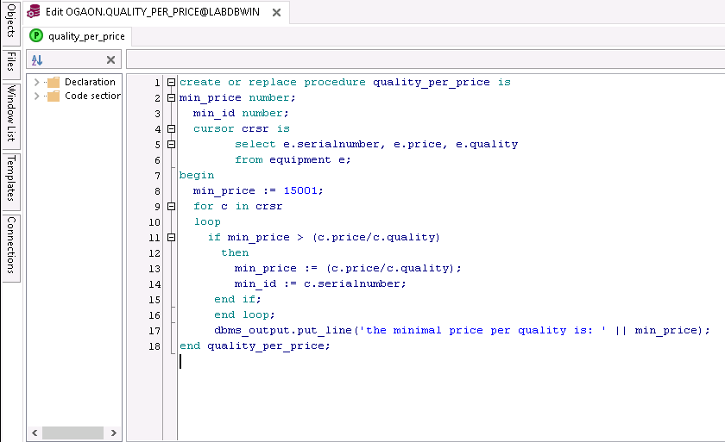

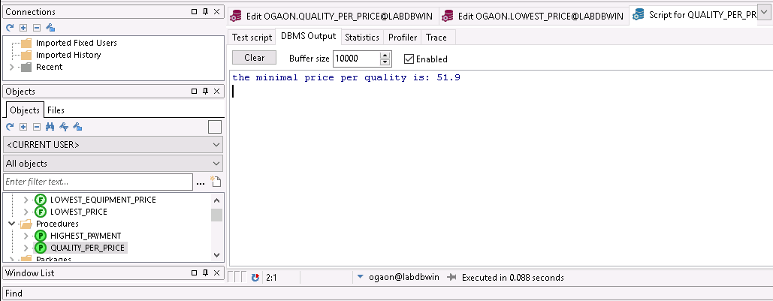

# **נספחים**

## נספח ראשון: שאילתות

הערה: סדר השאילתות תואם לסדר ההסברים בשלב 5 בדו"ח, ככה שההסבר הראשון מתייחס לשאילתה הראשונה, ההסבר השני לשנייה, וכן על זה הדרך.

שאילתות טריוויאליות:

select id

from suppliers

where frequency_of_arrival>4

select item_code

from food

where cosher=1

select material, price

from equipment

where name = 'gun'

select serialNumber

from equipment

where manufacturing_country = 'Israel'

שאילתות לא טריוויאליות:

select Distinct count(suppliers.payment),suppliers.payment  
from equipment natural join suppliers  
where equipment.quality=10 and suppliers.reliability=10  
group by payment

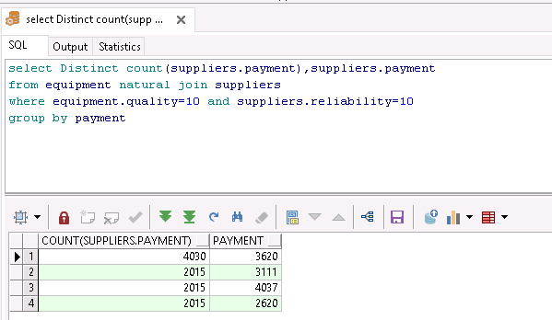

select suppliers.frequency_of_arrival,count(suppliers.frequency_of_arrival)  
from food, suppliers  
where suppliers.product='food' and food.price >3 and food.manufacturing_country = 'USA'  
group by suppliers.frequency_of_arrival

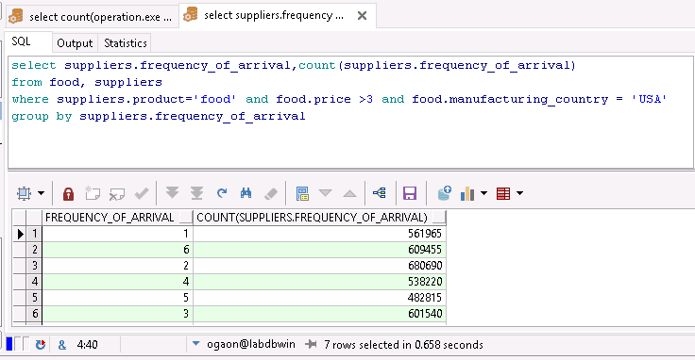

select suppliers.gender,count(suppliers.gender)  
from food, suppliers  
where suppliers.product='food' and [food.name](http://food.name/) ='milk'  
group by  suppliers.gender

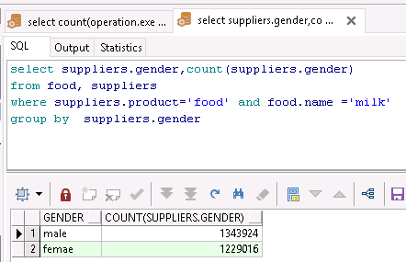

select suppliers.reliability, count(suppliers.reliability)  
from food, suppliers  
where suppliers.product='food' and food.cosher=1  
group by suppliers.reliability

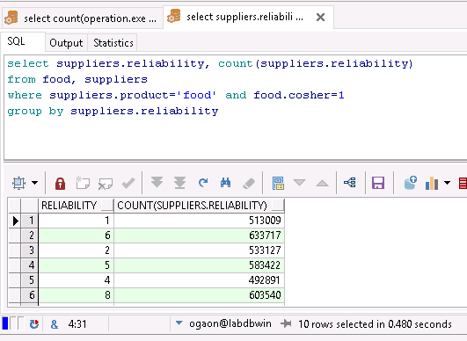

## נספח שני: אינדקסים

אינדקס שאילתה 1

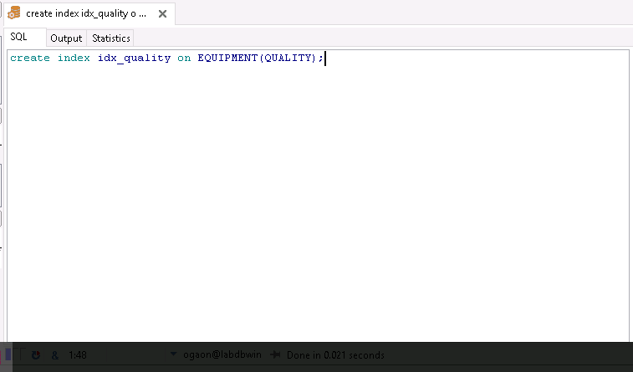

create index idx_quality on EQUIPMENT(QUALITY);

אינדקס שאילתה 2

create index IDX_MANUFACTURING_COUNTRY on FOOD(MANUFACTURING_COUNTRY);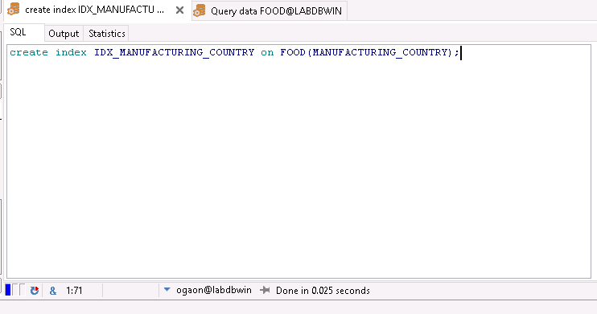

אינדקס שאילתה 3

create index IDX_PRODUCT on SUPPLIERS(PRODUCT);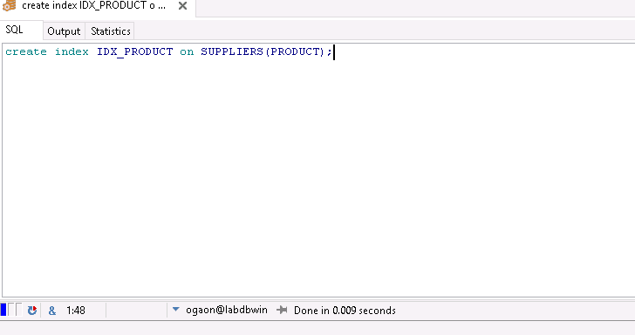

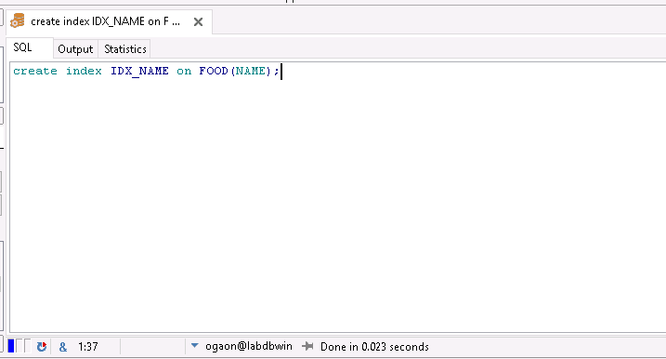

create index IDX_NAME on FOOD(NAME);

## נספח שלישי: View

View 1

select food.name, avg(food.price)

from food,suppliers

where food.cosher=1 and food.healthy=10 and food.price<10

group by name

View 2

create or replace view cosher as

select cosher

from food

where cosher=1;

View 3

create or replace view price_healthy as

select price,healthy

from food

where price<10 and healthy > 8;

View 4

create or replace view quality_reliability as

select quality,reliability

from suppliers, equipment

where quality>8 and reliability >8;

## נספח רביעי: פונקציות ופרוצדורות

פונקציה 1

create or replace function lowest_price return number is

FunctionResult number

min_price number

min_id number

cursor crsr is

select f.item_code,f.weight,f.price

from food f;

begin

min_price := 101;

for c in crsr

loop

if min_price>(c.price/c.weight)

then

min_price :=(c.price/c.weight);

min_id := c.item_code;

end if;

end loop;

FunctionResult :min_id;

dbms_output.put_line('the minimal price per weight is: ' || min_price);

return (FunctionResult);

end lowest_price;

פונקציה 2

create or replace function lowest_equipment_price(matirial in string) return number is

FunctionResult number

min_price number

min_id number

cursor crsr is

select e.price, e.serialnumber

from equipment e;

where e.material = matirial

begin

min_price := 15001;

for c in crsr

loop

if min_price > c.price

then

min_price :=c.price;

min_id := c.serialnumber;

end if;

end loop;

FunctionResult :min_id;

dbms_output.put_line('the minimal price is: ' || min_price);

return (FunctionResult);

end lowest_equipment_price;

פרוצדורה 1

create or replace procedure highest_payment(gen in string) is

max_price number;

max_id number;

cursor crsr is

select s.id, s.payment

from suppliers s

where s.gender = gen;

begin

max_price := 0;

for c in crsr

loop

if max_price < c.payment

then

max_price := c.payment;

max_id := c.id;

end if;

end loop;

dbms_output.put_line('the maximal price owner is: ' || max_id);

end highest_payment;

פרוצדורה 2

create or replace procedure quality_per_price is

min_price number;

min_id number;

cursor crsr is

select e.serialnumber, e.price, e.quality

from equipment e;

begin

min_price := 15001;

for c in crsr

loop

if min_price > (c.price/c.quality)

then

min_price := (c.price/c.quality);

min_id := c.serialnumber;

end if;

end loop;

dbms_output.put_line('the minimal price per quality is: ' || min_price);

end quality_per_price;